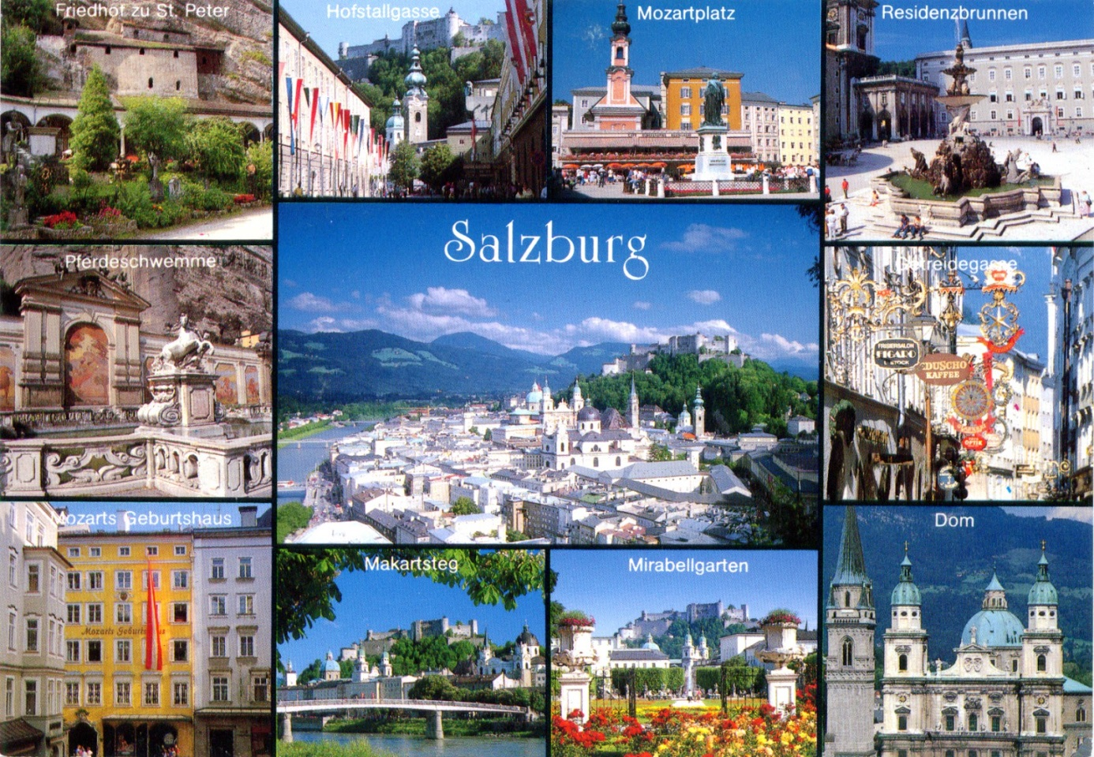
Vydej se s námi na výlet do Rakouska, do města Salzburg. Salzburg (česky Solnohrad) je hlavní město rakouské spolkové země Salzbursko a centrum okresu Salzburg-venkov. Leží nedaleko hranic s Německem na řece Salzach ve výšce 425 m n.m. Se svými necelými 150 000 obyvateli je Salzburg čtvrtým největším městem Rakouska.
Město je zváno též Mozartovým městem, neboť se zde narodil slavný skladatel Wolfgang Amadeus Mozart.
Společně s průvodcem se projdeme po nejvýznamnějších pamětihodnostech tohoto města a pak si dáme rozchod.
Kdy: v pátek 25. května 2018 (informace k odjezdu budou předány dodatečně, předpokládaný odjezd
v brzkých ranních hodinách, návrat v pozdních večerních hodinách).

Cena: 980,- Kč (zahrnuje dopravu, průvodce, pojištění)

Kapesné: 5 euro vstupy, jídlo, pití, kávička, nákupy, ….. dle Vašeho uvážení

S sebou: cestovní pas !!!!, jídlo a pití na celý den (možno koupit během výletu za eura), pláštěnku

Souhlasím, aby se můj syn/moje dcera ……………………………………………………………….. zúčastnil výletu do Salzburgu.

…………………………………………………………………………
podpis zákonného zástupce

otoč

- Vyplnit a podepsat souhlas s účastí
- Zároveň s tím přinést v hotovosti 980,- Kč
- Pokyny k odjezdu dostanou děti nejpozději týden před konáním výletu

